Furesølund
G/F Furesølund

Farum, den 26. januar 2019

Referat af ekstraordinær generalforsamling tirsdag den 8. januar 2019.

127 grundejere var repræsenteret, heraf 23 fuldmagter.
Generalforsamlingen blev afviklet i henhold til vedtægternes § 10.

Formanden Jesper Andersen bød velkommen og sagde, der var kun 2 punkter på
dagsordenen. Det første var valg af dirigent. Jesper Andersen foreslog, at man valgte
Jesper Holm, som også var dirigent på den ekstraordinære generalforsamling 18. december
2018. Spurgte om der var andre kandidater. Det var der ikke, så Jesper Holm blev valgt til
aftenens dirigent.

Jesper Holm takkede for valget og indledte med at konstatere, at der var 127 grundejere repræsenteret. Han havde set indkaldelsen i Furesø Avis samt den omdelte indkaldelse.
Så generalforsamlingen var lovligt indvarslet jf. vedtægternes § 10 og dermed beslutningsdygtig.

Han gennemgik en historisk indgang til, hvad der skulle behandles på generalforsamlingen.

Det var ændringer af vedtægterne. Hvor det meste var ændringer af navne på forsyningsselskaber, men også en tilføjelse, så bestyrelsen fremover kunne kommunikere med ejerne elektronisk. Samt ændringer i Deklarationen.

Første del omfatter ændringer af vedtægterne. Hvor det meste var ændringer af navne på forsyningsselskaber, men også en tilføjelse, så bestyrelsen fremover kunne kommunikere med ejerne elektronisk.
Anden del omfatter den oprindelige Deklaration § 2 i Furesølund der lød således:

Før 1990
Den oprindelige §2 lød:
”Den af de nuværende ejere projekterede og af Farum kommunalbestyrelse godkendte bebyggelse må ikke ved ombygning ændres, således at det udseende, som den samlede bebyggelse har, ændres.
Ej heller må facadernes farve ændres.
På grundene må ikke opføres yderligere tilbygninger, skure eller lignende.”

GF 1990
Følgende ændring blev vedtaget:
‘Ej heller må facadernes farve ændres’ faldt bort til fordel for
‘Facaderne skal fremstå i farver, der af grundejerforeningen fastlægges i en farveskala, som bevarer bebyggelsens harmoniske udseende.’
Den sætning blev i 1993 skrevet ind i Lokalplan 18.3 § 7.4 og tinglyst.

GF 1993
Under GF 1993 gik det op for beboerne, at teksten fra 1990 vedrører alle træfacader. Det sker efter, at M7 har malet sin husfacade. Det var ikke dét, som flertallet af beboerne havde tænkt sig.
Men nu var formuleringen i mellemtiden kommet med i Lokalplan 18.3, som kommunen ikke ville ændre

GF 1994
Ved generalforsamling 17/3-1994 blev følgende fortolkning af lokalplan 18.3 §7.4 vedtaget:
”Facader på garager og carporte skal fremstå i farver, der af grundejerforeningen fastlægges i en farveskala, som bevarer bebyggelsens harmoniske udseende.
Husfacader mod vej og sti skal fremstå med sort træværk, gule sten og hvidgrå facadeplader på rækkehuse. Allerede foretagede ændringer på husfacaders farver mod vej og sti skal næste gang de males fremstå med sort træværk. Såfremt nymaling ikke har fundet sted forinden, skal dette ske senest ved ejerskifte.”
Byrådet har efterfølgende skriftligt tilkendegivet, at man vil lægge afgørende vægt på denne fortolkning.

1995-2017
Ingen generalforsamling har i den mellemliggende periode behandlet spørgsmålet om facade-farver.
Det har aldrig været på tale, at gøre det tilladt at male facaderne i en anden farve end sort.
Furesølunds sekretær har i hvert fald siden 2. halvår af 2009 sendt en skrivelse ved alle kendte hushandler til sælgers mægler, hvori vi gør opmærksom på eventuelle overtrædelser af reglerne.

GF 2018
Bestyrelsen fremsætter følgende forslag, idet bestyrelsen har iagttaget af flere og flere grundejer finder på individuelle løsninger.
”Bestyrelsen udarbejder en række enkeltstående forslag til præciseringer i deklarationen, der tydeliggør hvilke regler der gælder for valg af farver og materiale mv. Disse skal præsenteres på en ekstraordinær generalforsamling i løbet af 2018.”
Forslaget blev efter en kort diskussion vedtaget med – som vi husker det – stor majoritet.

X-GF 2018
Bestyrelsen fremsætter forslag 3-13, der har til hensigt at skabe klarhed om reglerne. Ved at stemme en regel ind i deklarationen tilkendegiver Generalforsamlingen, at reglen er vigtig og skal håndhæves.
De følgende forslag 3-13 er alle udarbejdet i et forsøg på at bevare det oprindelige, ensartede udtryk – under hensyntagen til de mindre justeringer, som en stor del af beboerne allerede har foretaget.

De ændringer, der vedtages på denne generalforsamling skal godkendes af Furesø kommune.

Formelt kan reglerne gennemføres ved at der tinglyses en ny paragraf 2 i deklarationen, ved at der vedtages et tillæg til lokalplan 18.3 eller ved, at der udarbejdes en helt ny lokalplan. Da disse fremgangsmåder alle er ganske komplicerede, er det muligt, at man fra kommunens side vil vælge at lade reglerne fremstå som et sæt retningslinjer, der skal følges i den fremtidige fortolkning af lokalplan 18.3

I alle tilfælde skal kommunalbestyrelsen sige god for ændringerne, og vi vil være afhængige af kommunens hjælp, hvis vi skal have beboerne til at overholde reglerne.

Det er vigtigt at huske, at det er kommunen der har bedt om at de nuværende regler præciseres, da de er for svære at håndhæve.
Det springende punkt er hvordan og hvor håndfast reglerne skal håndhæves.

Kommunen har tidligere meddelt, at de nuværende regler er upræcise, så det er op til kommunen at lægge vægt på hvordan reglerne skal behandles.
Kommunen kan vælge ikke at gøre noget. Det springende punkt er hvordan og hvor håndfast reglerne skal håndhæves.

Dirigenten spurgte, om der var nogen kommentarer:

M-33 sagde, at det var en spændende gennemgang. Han havde selv udarbejdet det forslag fra 1990, som senere havnede i lokalplanen. Det havde hele tiden været hans intention med forslaget, at farverne netop skulle gælde alle facader – også dem på husene.
Det var bare ikke sådan beboerne havde forstået det.

Dirigenten indskød, at Deklarationen gælder for alle.

T-11 fortalte, at da hans hus brændte i 2009 fik han tilladelse af kommunen til at male facaden lys grå ral 71 på det genopførte hus.

En ejer sagde, at man kan ikke have en procedure med tilbagevirkende kraft. Mange har købt hus helt legalt med en anden farve. Man kan ikke forlange, at huset skal males om. G/F har en forpligtigelse til at gøre opmærksom på det, der er ulovligt. Der er gået 23 år uden at G/F har håndhævet reglerne.
Vinduer og døre med en industrilakeret ramme, kan ikke males.
Hvis forslagene anses som indgreb i den enkeltes ejendomsret, skal beboeren tiltræde denne for at ændringen kan tinglyses.

K-47. alle huse bør have samme muligheder. Der mangler væsentligere ting end en varieret farveskala. Der er mange uafklarede punkter og større problemer end sort og hvidt.
Foreslog at bestyrelsen tog en ekstra pause og nøjedes med at fremsætte forslagene 1 og 2 samt trække forslag 3 -16.

Jesper Andersen svarede, at Deklarationen har eksisteret hele tiden, så der er ingen undskyldning for ikke at overholde den.
Når sekretæren får en henvendelse fra en ejendomsmægler ifm en handel, får ejendomsmægleren altid besked, hvis sælger ikke har overholdt Deklarationen.
Der er ikke tale om at ændringerne nødvendigvis skal tinglyses. Som det blev sagt indledningsvis, så er bestyrelsen indstillet på, at processen i dag skal behandles som på den ekstraordinære generalforsamling 18. december 2018.

M-35 mente bestyrelsen hellere skulle fremtidssikre materialer. Alle huse ville få rådne vinduer, der skal udskiftes og der vil være andre byggematerialer til rådighed til den tid.

M-13 mente, at reglerne ikke kan håndhæves bagudrettet, kun fremadrettet. Det må pege på en ny lokalplan. G/F må rette henvendelse til kommunen for at drøfte ændringerne, så det ikke bliver et tillæg, men en ny lokalplan.

Dirigenten indskød, at et tillæg til Lokalplanen har samme juridiske virkning.
Beslutningen skal ske i samarbejde med kommunen.

M-33 havde i 2011 gjort bestyrelsen opmærksom på regelbrud. Mente bestyrelsen havde været passiv til at håndhæve Deklarationen. Havde fået det svar, at bestyrelsen ikke ville lege politi.

Jesper Andersen svarede, at ændringerne primært skulle ske fremadrettet sammen med kommunen

Dirigenten erindrede om, hvorfor man var samlet denne aften. Det var en beslutning, der blev taget på den ordinære generalforsamling 26. februar 2018. Ændringerne skulle primært ske fremadrettet sammen med kommunen. Nu havde man hørt de historiske indlæg, så det er nutiden, man skal forholde sig til.

K-47 spurgte, om der er tale om nye regler eller allerede vedtagne regler.

Jesper Andersen svarede, at det er de gamle generalforsamlingsbeslutninger, der er nævnt i kommentarerne til forslagene. Facadefarver, altanvinduer m.v.

T-33 roste bestyrelsens arbejde og glædede sig til at Furesølund igen blev et pænt sted at bo – som det oprindeligt var tænkt. Han syntes, at de mange farver og materialer gav støj på nethinden.

Inden afstemningerne henstillede dirigenten, at deltagerne stemte ved alle forslag og enten stemte for eller imod.

En ejer mente ikke, dirigenten kunne insistere på, at der skal stemmes.

Dirigenten svarede, man kunne afholde sig fra at stemme, og at afstemningsresultaterne vil blive vurderet ud fra 2/3 flertal af de afgivne stemmer i hvert enkelt tilfælde. Henstillingen om at stemme for eller imod blev givet ud fra et ønske om, at bestyrtelsen fik det klarest mulige mandat fra forsamlingen.

Forslag 1. Diverse faktuelle korrektioner i Vedtægter og Deklaration.

Dirigenten meddelte, at der skulle stemmes samlet om Vedtægterne § 3, 4 og Deklarationens
§ 6, 7, 9 og 11.

Forslaget blev vedtaget med 120 stemmer.

Forslag 2. Nødvendige ændringer i Vedtægter for at kunne anvende elektronisk
kommunikation.

Forslaget omfattede vedtægternes § 4, 9 og 14.

123 stemte for forslaget og 4 imod. Forslaget blev vedtaget.

Forslag 3. Deklaration § 2. Tagsten, nyt afsnit.

Dirigenten indskød, at nu skulle man til den tunge del af stoffet.

K-47 kunne ikke forstå, hvorfor tagsten ikke må males.

Bestyrelsesmedlem Karim Chéhadé svarede, der er mange typer maling og nogle af dem kan give gener med refleksioner og genskin. Så skal man beslutte hvilken glans maling, der skal bruges. Der er 6 – 8 forskellige typer.

M-33 kunne ikke forstå, hvorfor man ikke kunne stille ændringsforslag.
Dirigenten meddelte, at ændringsforslag skulle være fremsendt inden generalforsamlingen.

T-78 sagde, at hele rækken for 4 – 5 år siden havde lagt nyt tag. De var bange for, at de nu skulle skifte alle tagstenene, hvis det var de forkerte.

Dirigenten svarede, at et sådan krav med stor sandsynlighed ville blive afvist.

Herefter satte dirigenten forslag 3 til afstemning.

111 stemte for og 12 imod. Forslaget blev vedtaget.

Forslag 4. Deklaration § 2. Mursten, nyt afsnit.

T-9 spurgte, om bestyrelsen ved, hvad en ny skorsten koster. På et tidspunkt vil skorstenen falde ned i hovedet på os, så vi skal alle have udskiftet vores skorsten.

Bestyrelsen måtte erkende, at man ikke kender prisen på en ny skorsten.

M-27 spurgte, om man må fjerne sin skorsten.

Jesper Andersen svarede nej, det er en væsentlig ændring af udseendet.

Herefter satte dirigenten forslag 4 til afstemning.

104 stemte for og 10 imod. Forslaget blev vedtaget.

Forslag 5. Deklaration § 2. Facade-plader, nyt afsnit.

Forslaget var delt op i a, b og c og skulle vedtages enkeltvis.

5 a: 107 stemte for og 6 imod. Forslaget blev vedtaget.

5 b: en ejer mente ikke, bestyrelsen kan pålægge nogen at etablere plader.
M-35 mente, man kun kunne håndhæve dette fremadrettet.

M-30 mente, man ikke kan ændre Deklarationen, men arbejde på at få kommunen med på
en ny Lokalplan som vil være den bedste løsning. Derfor vil ændringerne kun komme til at
gælde fremadrettet.
Så ejerne skulle tage det roligt.

M-14 mente, ændringerne lægger sig op ad de originale regler.
Dirigenten svarede, at det bliver først gældende når man har forhandlet med kommunen.

M-33 mente, det var forkert opfattet.

Dirigenten forklarede, at ejerne gav bestyrelsen mandat til at gå videre til forhandling med
kommunen.

Herefter satte dirigenten forslag 5 b til afstemning.

97 stemte for og 18 imod. Forslaget blev vedtaget.

5 c: man gik direkte til afstemning.
82 stemte for og 36 imod. Forslaget blev vedtaget.

Forslag 6. Deklaration § 2. Træ-facader. Nyt afsnit.

Der var ingen kommentarer, så man gik direkte til afstemning.

91 stemte for og 29 imod. Forslaget blev vedtaget.

Forslag 7. Deklaration § 2. Balkon og rækværk. Nyt afsnit.

Forslaget var opdelt i a, b og c.
Der var ingen kommentarer.

a. 87 stemte for og 17 imod. Forslaget blev vedtaget.
b. 91 stemte for og 18 imod. Forslaget blev vedtaget.
c. 95 stemte for og 12 imod Forslaget blev vedtaget.

Forslag 8A. Deklaration § 2. Hoveddør. Nyt afsnit.

Jesper Andersen bemærkede, at hoveddøren er den første dør, man går ind ad.

Der var ingen kommentarer.

93 stemte for og 29 imod. Forslaget blev vedtaget.

Forslag 9. Deklaration § 2. Vinduer. Nyt afsnit.

Forslaget var delt op i a, c, d, e og f.

Der var ingen kommentarer til 9 a.

- 91 stemte for og 29 imod. Forslaget blev vedtaget.

- bortfaldt ved afstemningen 18. december 2018 fordi der ikke var 2/3 -dels flertal.

- K-186 ville gerne have en opklaring på, hvorfor man kun havde set på vinduer mod vest.
Jesper Andersen svarede, at man ikke havde set på vinduer mod øst. Det måtte man
samle op på senere.
M-33 mente vinduer mod øst var forbudt.
K-96 svarede, at vinduet mod øst er en brandudgang. Det er et krav fra kommunen, hvis
man har indrettet loftetagen.

Herefter satte dirigenten forslaget til afstemning.

100 stemte for og 1 imod. Forslaget blev vedtaget.

- K-47 manglede mål på det omtalte vindue.
Jesper Andersen svarede, at det skal flugte under det eksisterende vindue.

Herefter satte dirigenten forslaget til afstemning.

101 stemte for og 1 imod. Forslaget blev vedtaget.

- Der var ingen kommentarer.
91 stemte for og 11 imod. Forslaget blev vedtget.

- Der var ingen kommentarer.
113 stemte for og 1 imod. Forslaget blev vedtaget.

Forslag 10. Deklaration § 2. Fortrappe. Nyt afsnit.

Forslaget var opdelt i a, b og c og blev sat til afstemning.

- 90 stemte for og 19 imod. Forslaget blev vedtaget
- 98 stemte for og 5 imod. Forslaget blev vedtaget.
- 93 stemte for og 9 imod. Forslaget blev vedtaget.

Forslag 11. Deklaration § 2. Plantekasser, nyt afsnit.

Der var ingen kommentarer.

89 stemte for og 8 imod. Forslaget blev vedtaget.

Forslag 12. Deklaration § 2. Tagrender nyt afsnit.

Der var ingen kommentarer.

110 stemte for og 1 imod. Forslaget blev vedtaget.

Forslag 13. Deklaration § 2. Carport/garage. Nyt afsnit.

Forslaget var opdelt i a og b.

T-11 sagde at farverne mangler i forslaget. Det havde han gjort bestyrelsen opmærksom på.
Jesper Andersen svarede, at farverne i flere år har kunnet ses på hjemmesiden – med RAL – og
NCS.koder.

Dirigenten satte forslaget til afstemning.

- 102 stemte for og 10 imod. Forslaget blev vedtaget.
- 106 stemte for og 2 imod. Forslaget blev vedtaget.

Forslag 14. Deklaration § 3. Fortove. Præciseringer/tilføjelser.

Forslaget var delt op i a og b

Der var ingen kommentarer.

Dirigenten satte forslaget til afstemning.

- 101 stemte for og 18 imod. Forslaget blev vedtaget.
- 98 stemte for og 11 imod. Forslaget blev vedtaget.

Forslag 15. Deklaration § 4. Parkering.

Dirigenten forklarede, at forslaget skulle til samlet afstemning som 18. december 2018.

K-47 mente, forslaget var en udvidelse af gældende regler. Den oprindelige tekst lød på forbud mod fragtvogn eller lignende. Nu blev det tilladt.

Jesper Andersen svarede, at man havde ændret definitionen, fordi begrebet fragtvogn ikke eksisterer.
En personbil må ifølge loven være 12 meter lang og 4 meter høj. Hensigten med definitionen er at undgå store køretøjer.

Dirigenten indskød at kommunen også har regler for parkering.

T-9 nævnte, at da T-11 brændte, kunne brandbilerne næsten ikke komme til. Der holder tit 2 – 3 biler + trailere.

K-3 spurgte Ole Svarre, hvornår der blev lavet nogle p-pladser på de arealer - der nu var frilagt for pur – som bestyrelsen havde talt om.

Dirigenten afviste spørgsmålet som irrelevant i denne sammenhæng.

Dirigenten satte forslaget til afstemning.

106 stemte for og 10 imod. Forslaget blev vedtaget.

Forslag 16. Deklaration § 5. Hæk og hegn, nyt afsnit.

Forslaget var opdelt i a, b, c og d. og der skulle stemmes om de enkelt.

- M-30 spurgte, om der var tale om hegn eller hæk.
97 stemte for og 9 imod. Forslaget blev vedtaget.

- 91 stemte for og 17 imod. Forslaget blev vedtaget.

- 88 stemte for og 6 imod. Forslaget blev vedtaget.

- 100 stemte for og 6 imod. Forslaget blev vedtaget.

Dirigenten gav ordet til Jesper Andersen for en afsluttende bemærkning.

Jesper Andersen sagde, at nu starter der en længere proces, hvor vi i samarbejde med kommunen skal finde ud af hvilke ændringer, de vil godkende og hvor de skal placeres.
Om det bliver i Deklarationen, i en lokalplan for området eller lokalt.
Vi skal nok holde alle underrettet, når vi ved mere.

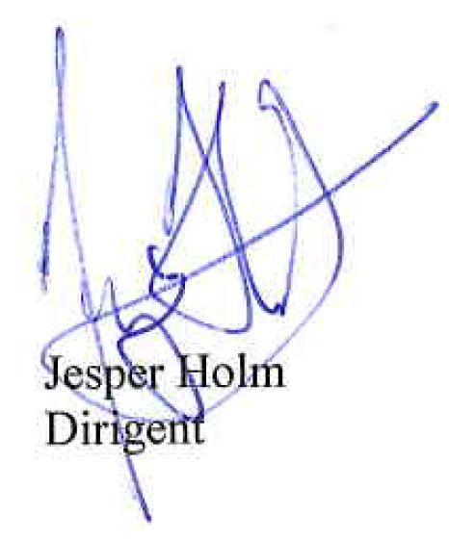
Dirigenten takkede derefter for ro og orden.

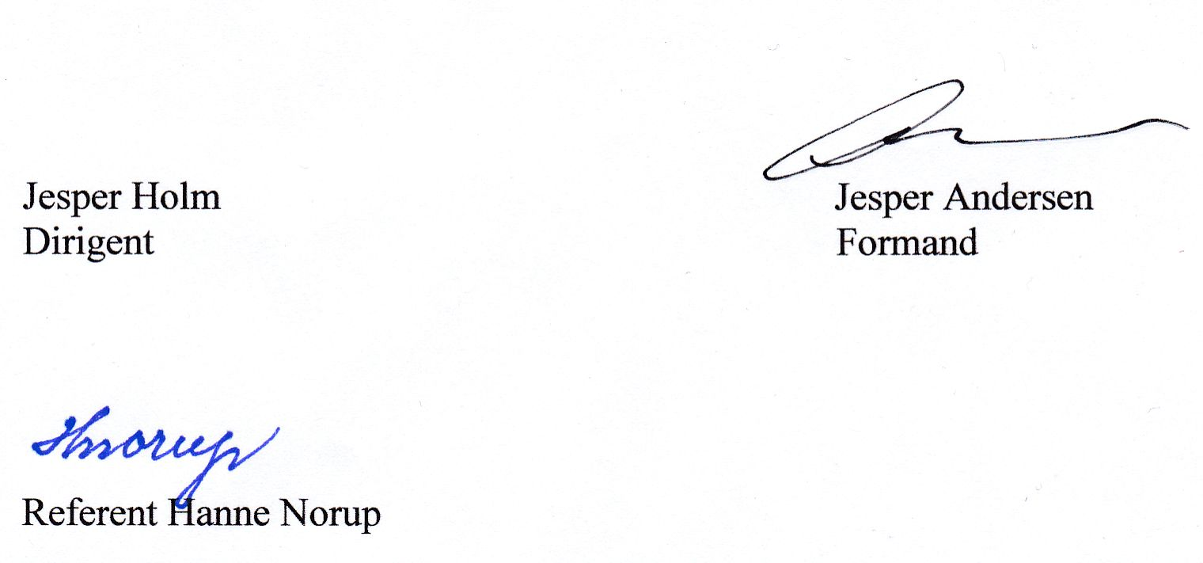
Kl. 22,05 sagde Jesper Andersen tak for i aften.

Jesper Holm Jesper Andersen
Dirigent Formand

Referent Hanne Norup

